ROMBONGAN KEPALA DESA KOTA PARIAMAN SERAP ILMU LUMAJANG

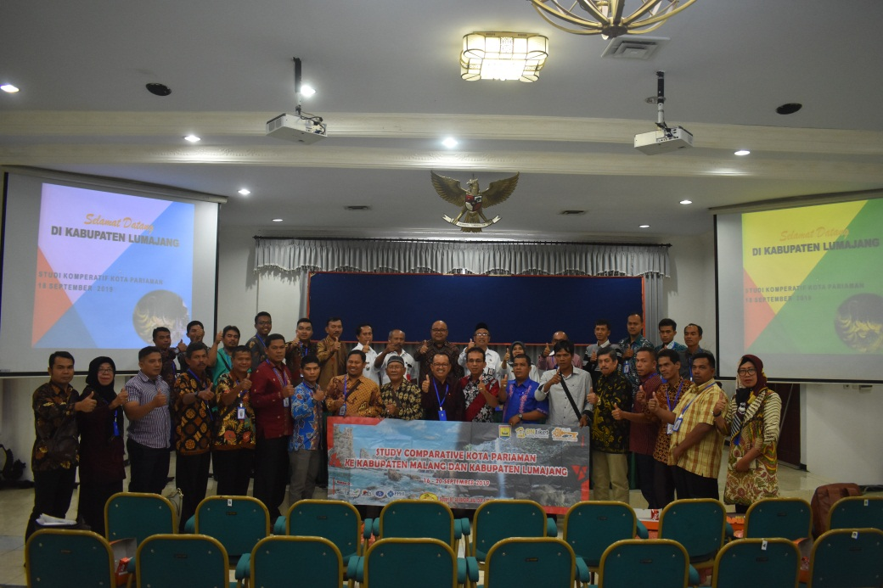
Dlh. Lumajang – Rabu 18 September 2019 Kabupaten Lumajang kedatangan tamu dari Kota Pariaman, rombongan tamu ini terdiri dari Camat, Kepala Desa dan Kepala Dinas Pemberdayaan Masyarakat dan Desa Kota Pariaman. Kedatangan rombongan dari Kota Pariaman ini bertujuan untuk serap ilmu di Kabupaten Lumajang tentang pengelolaan lingkungan hidup terutama pengelolaan sampah yang berada di Kabupaten Lumajang, mereka menilai Kabupaten Lumajang berhasil melaksanakan pengelolaan sampah sehingga penghargaan Adipura dapat di raih sebelas kali.
Seperti yang dikatakan Effendi Jamal selaku Kepala Dinas Pemberdayaan Masyarakat dan Desa Kota Pariaman mengatakan bahwa kunjungan ke Lumajang ini bertujuan study lapang langsung meninjau lokasi tentang pengelolaan sampah yang sudah dilakukan oleh Kabupaten Lumajang, lebih lanjut Effendi Jamal mengatakan bahwa rombongan yang datang dari Kota Pariaman ini di dominasi oleh Kepala Desa Kota Pariaman dimana mereka yang berhubungan langsung dengan masyarakat, “Kita rombongan datang dari Kota Pariaman ini di dominasi Kepala Desa, mereka yang akan menerapkan dan berada di garda terdepan dalam menerapkan ilmu yang sudah didapat dari sini ”, ungkapnya.
Rombongan dari Kota Pariaman ini disambut langsung oleh Imam Suryadi selaku Kepala Dinas Pertanian, Syamsul Arifin selaku Kepala Dinas Pemberdayaan Masyarakat dan Desa dan Yuli Harismawati selaku Plt. Kepala Dinas Lingkungan Hidup Kabupaten Lumajang.
Dalam sambutannya, Imam Suryadi mengatakan terima kasih dan merasa tersanjung atas kunjungan seluruh Kepala Desa Kota Pariaman yang memilih Kabupaten Lumajang sebagai tempat study banding dalam pengelolaan sampah. Imam Suryadi juga memaparkan prestasi-prestasi yang sudah di raih dalam bidang pertanian yang sudah di capai oleh Kabupaten Lumajang. Tak lupa juga Imam Suryadi menyampaikan salam permohonan maaf dari Bupati Lumajang Cak Thoriq karena tidak bisa bertemu dikarenakan ada agenda di luar Kota, “Kami mengecupakan terima kasih yang sebesar-besarnya atas kedatangan bapak semua dalam study banding ini, dan tadi pak Bupati menitipkan salam permohonan maaf karena tidak bisa mendampingi bapak dan ibu semua karena ada agenda di luar Kota”, ungkapnya.
Sementara itu Yuli Harismawati mengungkapkan bahwa dalam masalah penanganan sampah di Kabupaten Lumajang, Dinas Lingkungan Hidup Kabupaten Lumajang sangat serius dalam menjalankan dan mensosialisasikan gerakan yang sudah di gagas Kementrian Lingkungan Hidup dan Kehutanan (KLHK) selesaikan masalah sampah mulai dari sumbernya, yaitu sampah rumah tangga. Yuli Haris memaparkan juga mulai dari pemilahan sampah, pengangkutan sampah ke Tempat Pemrosesan Akhir (TPA), adanya Bank Sampah yang dibentuk di setiap RW sampai peraturan pembatasan penggunaan plastik sekali pakai yang sudah di berlakukan di Kabupaten Lumajang, “Kita di Kabupaten Lumajang sangat serius menangani sampah ini, mulai pemilahan sampah, pembentukan Bank Sampah sampai pembatasan penggunaan plastik sekali pakai di Lumajang”, tuturnya.
Melengkapi kegiatan study lapang Kota Pariaman ini, para peserta di ajak berkunjung ke Kelurahan Ditotrunan dimana terdapat berjejer keramba ikan di Kali Temi dengan pemandangan banyak bermacam bunga yang indah dan Kali/ Sungai yang bersih. Disamping itu para peserta meninjau langsung budidaya magot sebagai alternatif pakan ternak atau budidaya ikan, mengingat pakan ternak harganya semakin mahal.(DLh/ News)

